２個のかん電池のつなぎ方と電流の強さとの関係
実 験

検流計を使って，２個のかん電池のつなぎ方と電流の強さとの関係を調べてみましょう。

結 果

実験の結果を下の表にまとめましょう。
 | かん電池１個 | かん電池２個の  直列つなぎ | かん電池２個の  へい列つなぎ | モーターの回ら  ないつなぎ方
 | 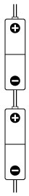 |  | 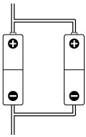 | 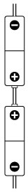  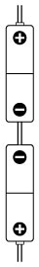
プロペラカーの  走る速さ | もとにする速さ
電流の強さ  検流計  の  目もり | もとにする目もり  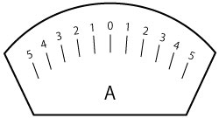
はりのいちをかこう！

学習のまとめ

モーターの回る速さが変わるのは，回路に流れる（ ）の強さが変わるため
である。２個のかん電池を直列につなぐと，１個のときとくらべて回路に流れる電流
は（ ）。また，２個のかん電池をへい列につなぐと，１個のとき
とくらべて回路に流れる電流は（ ）。

